## 3.3对应点和对应轨迹段

### 3.3.1对应点的概念及匹配算法

在介绍对应轨迹段的相似性之前，需要介绍到对应点和对应轨迹段的概念。

之前的一篇论文中提到了双向映射相似性算法BDS（Bi-directional mapping similarity）。大致思想是，在二维空间中，有一条查询轨迹Q和一条数据轨迹R，首先找到轨迹Q的所有样本点到轨迹R上的对应点，以及轨迹R的所有样本点在轨迹Q上的对应点。这里一个点的对应点指的是该点对齐到另一条轨迹上最接近的位置，这个位置就是该点的对应点，并且这个位置不一定是另一条轨迹的某一个样本点，可能只是两个相邻样本点之间连线上的点。如图二所示。这样带来的好处就是可以处理可能由于不同采样率带来的样本点的时间上的偏差。比如图一所示，由于采样策略的原因，导致样本点的分布很不均匀，如果使用轨迹相似性计算中的欧氏距离算法，即采用样本点一一对应的关系的话，会导致样本点对应的时候错位很严重，不仅前后不同时间的样本点对应错误，更会由此导致整体距离变大，不能准确的描述原本空间、时间和形状都很接近的轨迹的相似程度。当我们采用了BDS算法之后，分别找每个样本点在另一条轨迹上最接近的位置点，这样的话就避免了样本点必须要与样本点对应带来的不足之处，减少了采样策略的不同给相似度计算造成的影响。

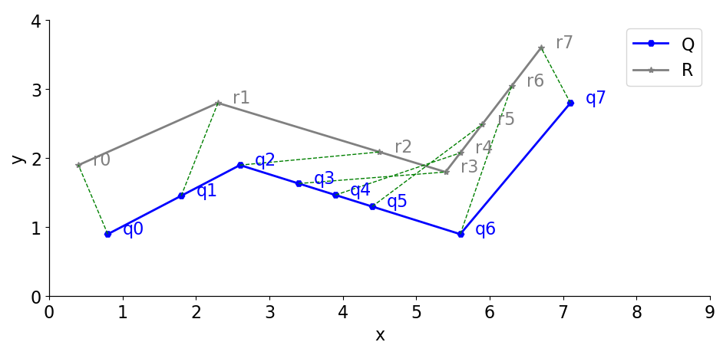

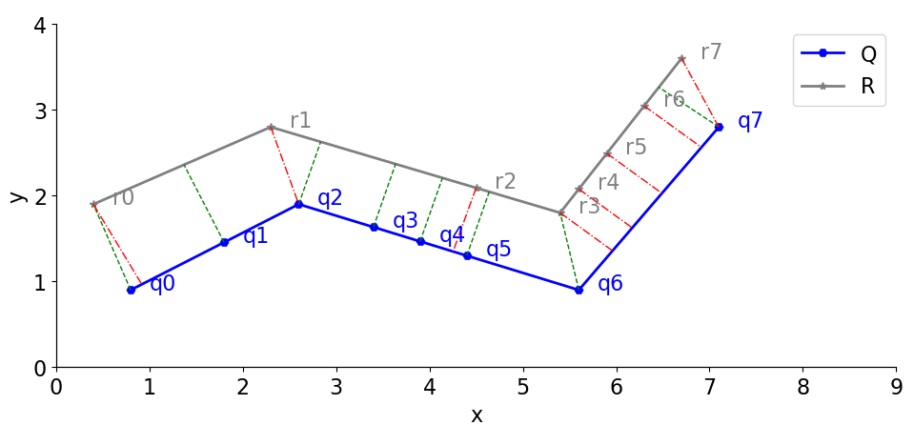

BDS双向映射是一种实践中较为不错的方法，但是有下面几点不适用于本文的应用场景，需要作出适当修改。

第一点是BDS算法没有考虑时间因素以及轨迹方向因素，而本文的问题是在一个三维时空下，需要考虑时间的先后顺序以及轨迹的方向。如果将BDS算法直接使用在本场景中，有可能出现这样的情况，即轨迹R上的某个点在对应到轨迹Q上的一个点之后，时间戳在后面的点有可能对应到时间戳在前面的点。如图一所示，现在有两条轨迹Q和R，其中R的至部分轨迹段和Q很相似，至部分轨迹段与Q形状相似，但方向相反。加上时间维度的三维空间表示如图二所示，由于空间表示不方便，所以隐藏了R的各个点的表示，图中可以看出对应点的关系，如果使用BDS中的方法，一个样本点到另一条轨迹距离最短的位置为该样本点的对应点的话，会导致轨迹R的至都与轨迹Q很相似，但是中间发生了行驶方向的翻转，对应样本点时序的错位，导致与轨迹R进行比较的轨迹序列为<>，并不是与轨迹Q进行比较，虽然样本点都相同，但是一条时间序列还需要关注样本点时间上的先后顺序。由于BDS中寻找对应样本点的方法中没有考虑到同一条轨迹上样本点的时间先后，不能直接用于本文讨论的问题。

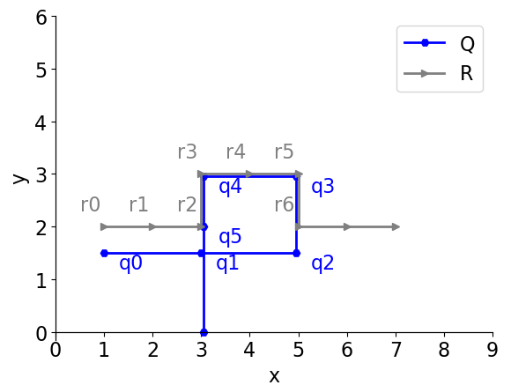 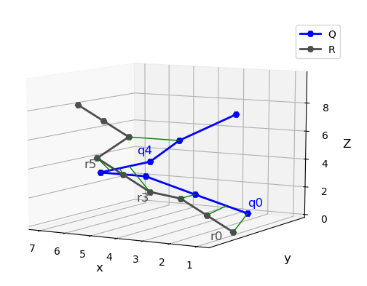

而针对对应点时序错位问题的改进的思路很直观，我们将在轨迹Q上的对应点记作，将在轨迹至部分轨迹段上的对应点记作，将轨迹Q在样本点后面的所有轨迹段记作，其中包含。我们将样本点在轨迹Q上的对应点为

当是轨迹R的第一个点，的对应点可以在轨迹R全部轨迹段中查找。当不是轨迹R的第一个点时，的对应点只能在时间戳在后面的轨迹段中寻找。在确定好了寻找的轨迹段后，寻找对应样本点的算法依然使用BDS算法中的思想，即在另一条轨迹上寻找距离最近的位置点，如果不是轨迹R的第一个点，要对这里的另一条轨迹做限制，需要轨迹Q中的部分去寻找对应点，如公式所示。

下面介绍BDS算法中第二个需要修改的地方。由于本文是找出数据轨迹R中与查询轨迹Q最相似的部分，后面的算法中，只用到了数据轨迹段对应的查询轨迹段，因此这里只需要考虑数据轨迹R上的所有样本点在查询轨迹Q上的对应点即可，而不需要找出Q上的样本点在R上的对应点。因此这里不需要双向映射，而是单向映射，将数据轨迹中的点向查询轨迹中映射。

### 3.3.2对应轨迹段

在获得对应样本点的基础上，我们可以得到对应轨迹段的概念。数据轨迹R上的连续两个样本点和，会在查询轨迹Q上分别获得他们的对应点和，那么轨迹段的对应轨迹段就是。

对应轨迹段可能会出现多种情况，我们对每种情况的处理方式不尽相同。第一种情况是和之间的轨迹段是一条直线段。其中和有可能是轨迹Q的样本点，也有可能是轨迹Q中某两个样本点连线上的点。这个情况在讲对应点已经讨论过了，如图所示，的对应点是轨迹Q的样本点，的对应点在样本点和之间。

第二种情况是由于数据轨迹Q移动速度和移动距离等因素，和可能会对齐到Q上的同一个点，即和有可能是轨迹Q中的同一个样本点，如图所示，和的对应点和为同一个点，并且该点还是轨迹Q的样本点。

第三种情况是虽然和是两个连续的样本点，但是和中间可能隔着多个样本点，如图所示，和的对应点和中间夹着轨迹Q的样本点和。

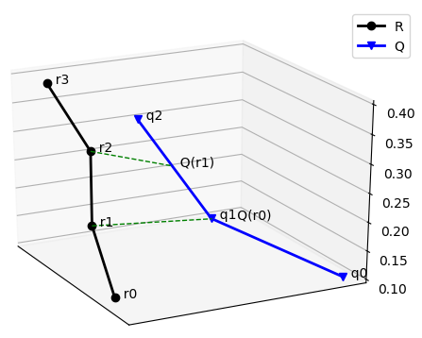

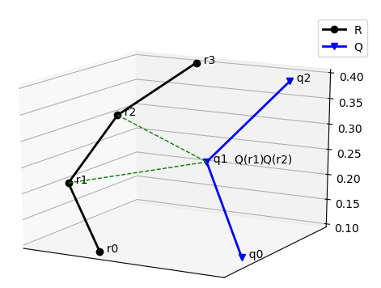

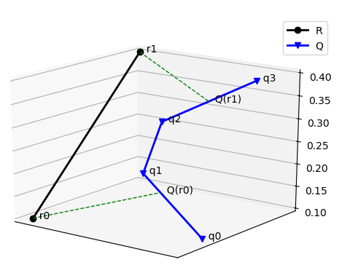

由于后面计算轨迹相似性的需要，本文提出三维时空下的对应轨迹段相似性的概念。在三维时空中，数据轨迹段和对应的查询轨迹段之间的相似性由两部分组成，第一部分是其形状上的相似性，第二部分是轨迹段之间时空距离。下面依次对这两部分进行讲解。